Proteinnachweis mit Ninhydrin-Lösung
Gefahrenstoffe
Ninhydrin Sprühreagenz |  |  | H: 225 |  |  | P: 210, 303+361+353, 403+235
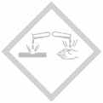 |  | 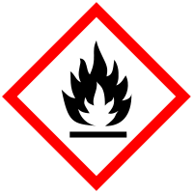

Materialien: Filterpapier, Sprühflasche, Föhn, Pasteurpipette
Chemikalien: Ninhydrin Sprühreagenz, Glycin-Lösung
Ninhydrin ist als Feststoff nicht für Schüler und Schülerinnen zugelassen. Deswegen muss die Ninhydrin-Sprühlösung im Vorfeld vorbereitet werden. Dazu wird eine 1 %ige ethanolische Ninhydrin-Lösung angesetzt (0,2 g Ninhydrin werden in 20 mL Ethanol gelöst).
Durchführung: Mit einer Pasteurpipette wird etwas Glycinlösung auf ein Filterpapier gegeben und z.B. ein Smiley gemalt. Das bemalte Filterpapier wird mit Ninhydrin-Sprühreagenz eingesprüht und mit dem Föhn erhitzt.
Beobachtung: Dort, wo sich Glycin-Lösung befindet färbt sich das Filterpapier violett.
Deutung: Zwei Moleküle Ninhydrin reagieren mit einem Molekül Aminosäure unter Abspaltung von Kohlenstoffdioxid und Aldehyd zu einem blau-violetten Farbstoff (Diketiminanion).
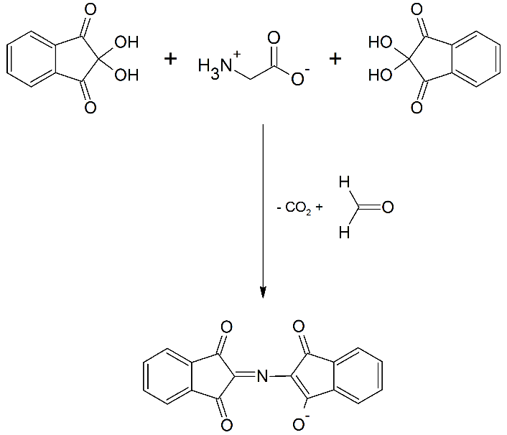

Entsorgung: Glycin-Lösung in den Abfluss geben.
Überschüssige Ninhydrin-Sprühlösung oder Ethanol in den Behälter für organische Lösungsmittel geben.
Literatur: Scharf, B. (1996). Aminosäuren – Peptide – Proteine. http://chids.online.uni-marburg.de/dachs/expvortr/600AminosaurenProteine_Scharf_Scan.pdf (abgerufen am 13.08.2015)

